Botanická 37, 39, 41, 43, 45, 45a
Jedná se o vypracování prováděcí dokumentace dle přiložené výzvy. Dotčené objekty se nachází v katastrálním území „Veveří“ na parcelách číslo „1659, 1660, 1661, 1662/1, 1663/2, 1663/1, 1664/1, 1664/2“ ve vlastnictví Statutárního města Brna. U objektů je nutné zachovat zdobné prvky fasád, a to i v případě provádění zateplení.
Projektovou dokumentaci je nutno členit, z důvodu možného zařazení do účetnictví MČ Brno-střed, na tyto objekty:
- Botanická 37
- Botanická 39
- Botanická 41
- Botanická 43
- Botanická 45
- Botanická 45a
Dále bude projektová dokumentace členěna na tyto celky (samostatné části dokumentace):
- Provedení oprav fasád (u dvorních fasád provedení zateplení), oprava balkonů, teras a průjezdu
- výměna výtahů
- Oprava dvorní plochy (vnitroblok)
Projektová dokumentace bude zaměřena zejména na tyto práce (podrobněji bude řešeno s vítězným uchazečem):
- Oprava uličních fasád s důrazem na zachování zdobných prvků fasád
- Oprava dvorních fasád včetně zateplení s důrazem na zachování stávajícího členění a zdobných prvků
- Výměna výtahů za nové splňující požadované normy (projekt řeší pouze stavebně technické části (šachta, statika, strojovna, opláštění, bourací práce atp.), samotný výtah (technologie) je popsán pouze podle základních parametrů a není předmětem projektu) (dodávku nového výtahu řešit v soupisu prací pouze položkou kpl)
- oprava světlíků a anglických dvorků, vč. řešení správného odvodnění a odizolování
- Oprava balkonů a teras a to jak z uliční, tak i z dvorní části s ohledem na funkčnost všech detailů (skladby, oplechování, zábradlí,…)
- Řešení jednotného zastřešení všech nejvyšších balkonů ve dvorní části
- Návrh na provedení opravy průjezdu z dvorní do uliční části s důrazem na zachování stávajícího členění, vč. opravy výplní otvorů v průjezdu
- Výměna klempířských prvků ve špatném technickém stavu (oplechování říms, fasádní krycí mřížky, parapety a podobně)
- Poukazujeme na možný výskyt statického problému u balkonu před vstupem do domu Botanická 45a
- Sjednocení vstupních dveří do všech objektů
- Veškeré zaměření je provedeno na náklady zhotovitele projektové dokumentace, a to i zaměření nedostupných míst (světlíky apod.) a nezpřístupněných bytů, které je nutno zajistit jinými prostředky (např. drony, fotogrammetrie, apod.) – MČ Brno-střed nevlastní žádnou projektovou dokumentaci, která by mohla být využita jako podklad pro zpracování jiné projektové dokumentace

Členění dokumentace na stavební objekty (SO):
- SO 01 - fasády
- SO 02 – výtahy
- SO 03 – oprava dvorní plochy
Výsledný projekt musí respektovat požadavky Objednatele, OPP MMB, požadavky dotčených orgánů a technické požadavky vyplývající z obecných norem a vyhlášek. Současně náklady na realizaci stavby musí korespondovat s hospodárným nakládáním s veřejnými prostředky.

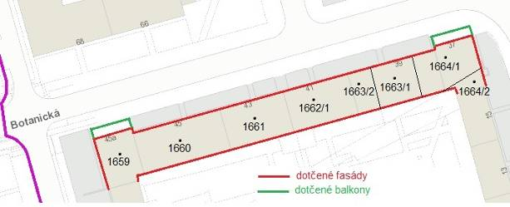
Obr.1 – členění bytového komplexu
Základní fotodokumentace k dotčeným objektům
